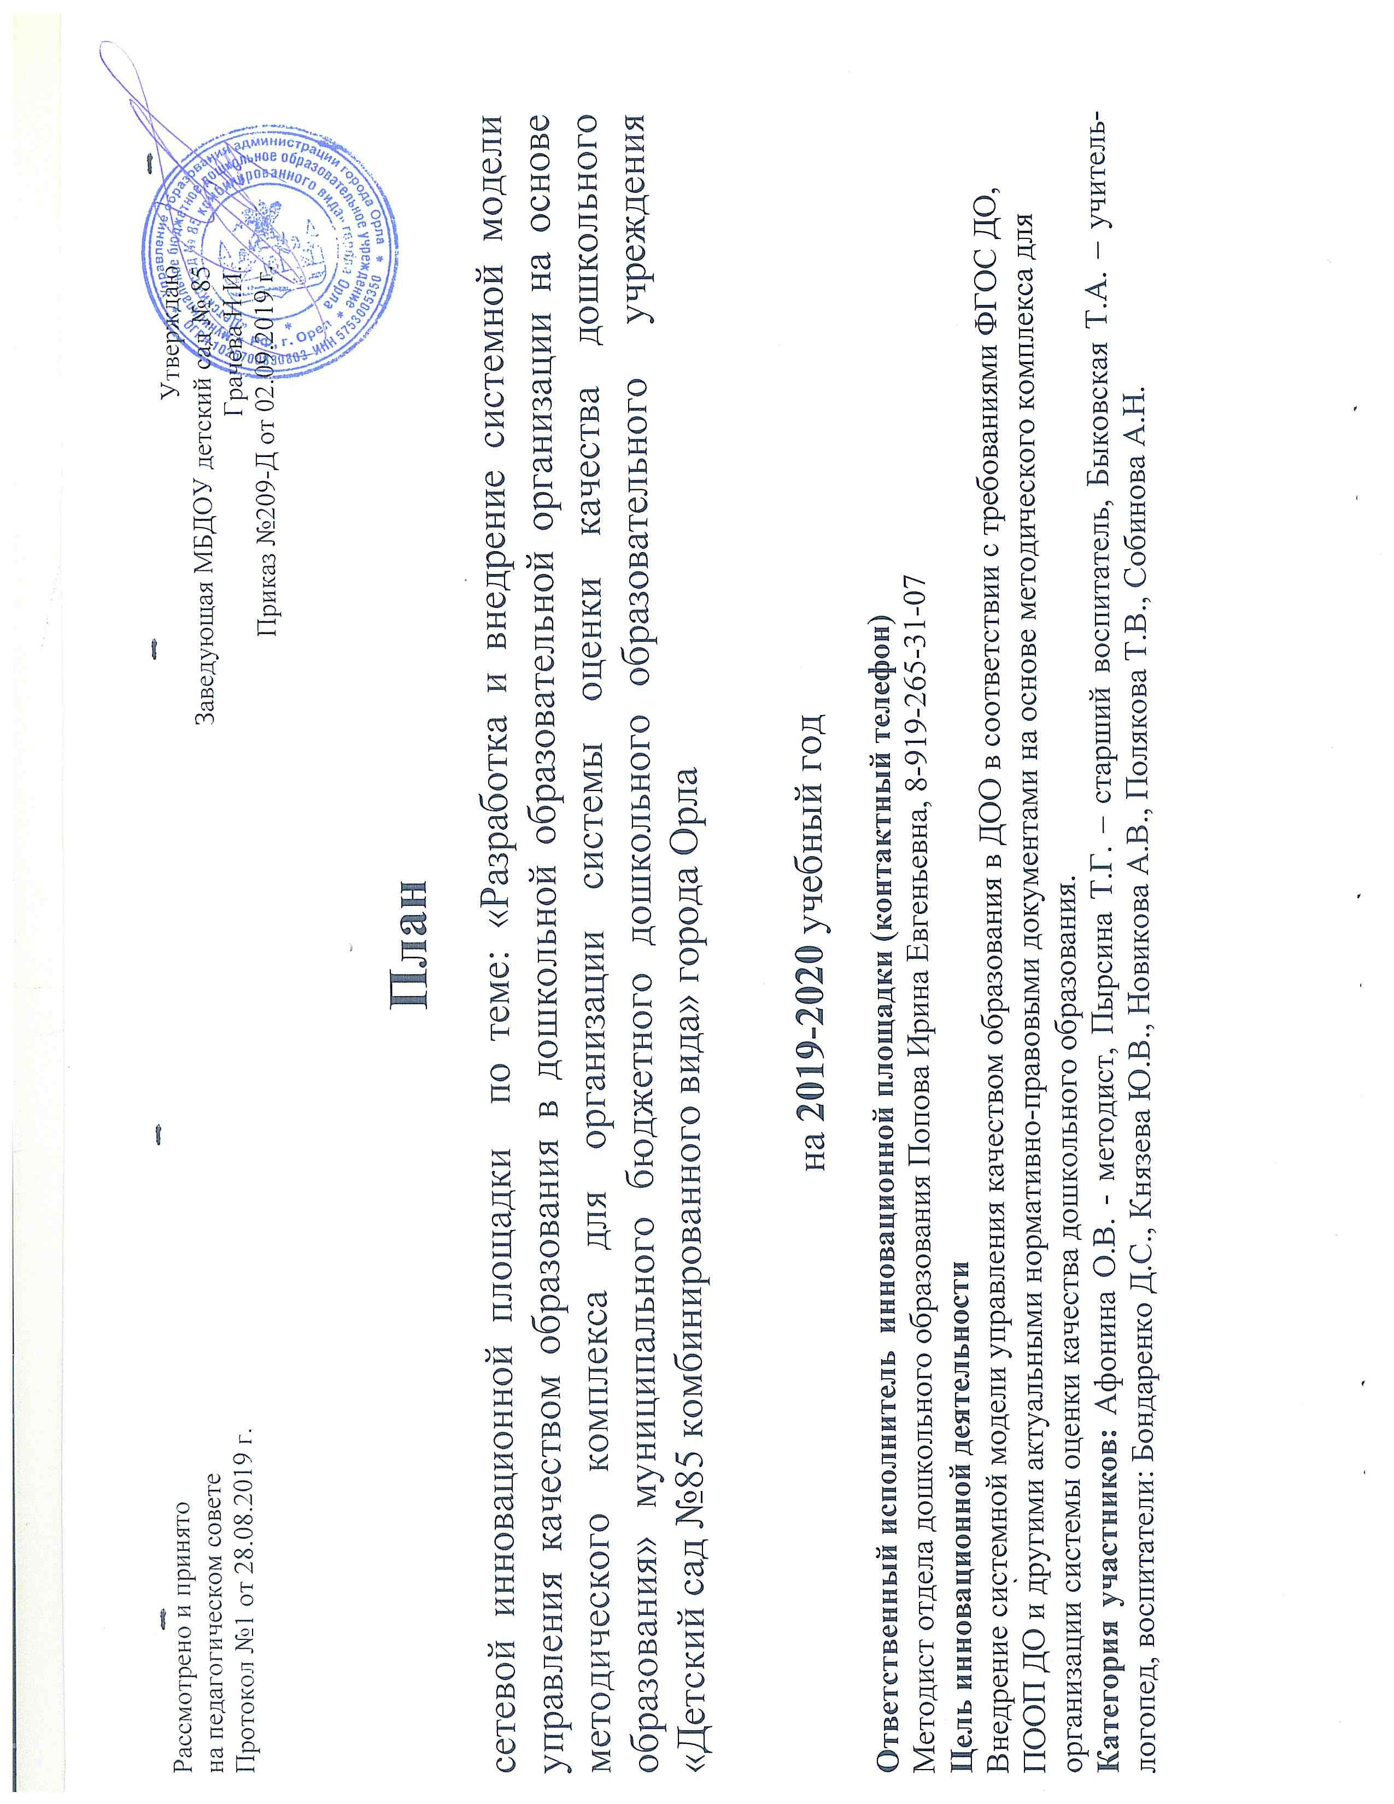

Содержание работы участников эксперимента | Формы работы и методы работы | Сроки | Ответственный | Ожидаемый результат
Разработка плана деятельности инновационной площадки на 2019-2020 учебный год | Методический диалог | Август 2019 | Афонина О.В.,  Пырсина Т.Г. | Планирование деятельности
Организация образовательного процесса с использованием материалов методического комплекса как важнейшего элемента образовательной системы ДОО | Наблюдение, обобщение материалов | 2019/2020 уч. год | Попова И.Е.,  Афонина О.В.,  Пырсина Т.Г.,  педагоги | Применение педагогами материалов методического комплекса
Семинар по обсуждению модели управления качеством образования в ДОО | Семинар | Сентябрь 2019 | Попова И.Е. | Предложения по повышению качества образовательного процесса
Разработка комплексной программы по совершенствованию педагогического мастерства коллектива ДОО | Круглый стол | Сентябрь 2019 | Попова И.Е. | ПК педагогов по теме эксперимента
Проведение мероприятий по совершенствованию педагогического мастерства коллектива ДОО | Семинар | Октябрь 2019 – Апрель 2020 | Попова И.Е. | ПК педагогов по теме эксперимента
Презентация мероприятий методического комплекса педагогам ДОО | Круглый стол | Октябрь 2019 | Афонина О.В.,  Пырсина Т.Г.,  педагоги | ПК педагогов творческой группы
Мастер-класс для начинающих педагогов «Оценки качества дошкольного образования в ДОО» | Мастер-класс | Декабрь 2019 | Афонина О.В.,  Пырсина Т.Г.,  педагоги | ПК педагогов творческой группы
Заседание творческой группы. Обсуждение внедренной в практику ДОО модели управления качеством образования | Круглый стол | Декабрь 2019 | Афонина О.В.,  Пырсина Т.Г.,  педагоги | Выявление достоинств и недостатков использования материалов методического комплекса по комплексной оценке качества образования в ДОО
Совет инновационной площадки по обсуждению основных положений методических и практических рекомендаций, планируемых к разработке в рамках программы инновационной деятельности | Дискуссия | Март  2020 | Афонина О.В.,  Пырсина Т.Г.,  педагоги | Обобщение результатов использования материалов методического комплекса по комплексной оценке качества образования в ДОО
Разработка методических и практических рекомендаций для руководителей и сотрудников ДОО по формированию системы управления качеством образования в ДОО на основе материалов методического комплекса для организации системы оценки качества дошкольного образования в ДОО | Сбор и анализ информации | Февраль – Апрель 2020 | Федосова И.Е.,  Попова И.Е.,  Афонина О.В.,  Пырсина Т.Г.,  педагоги | Отбор значимой информации для формирования методических и практических рекомендаций
Подготовка к публикации методических и практических рекомендаций, разработанных в рамках программы инновационной деятельности | Сбор и анализ материалов | Апрель – Май 2020 | Федосова И.Е.,  Попова И.Е.,  Афонина О.В.,  Пырсина Т.Г.,  педагоги | Публикация методических и практических рекомендаций, разработанных в рамках программы инновационной деятельности
Конференция по подведению итогов инновационной деятельности | Конференция | Июнь 2020 | Попова И.Е.,  Афонина О.В.,  Пырсина Т.Г.,  педагоги | Оценка результативности проделанной работы, определение перспектив применения модели управления качеством образования в практике ДОО
Заседание творческой группы. Подведение итогов работы инновационной площадки. | Круглый стол | Июнь 2020 | Афонина О.В.,  Пырсина Т.Г.,  педагоги | Оценка результативности проделанной работы

